小学校区 | 小学校
「こども１１０番の家」の推薦申込書
よ み が な  氏名・年齢  連 絡 先 | （ 歳）  ℡０５６２－
住 所 | 大府市
屋 号・業 種
※事業者の場合
設 置 場 所 | （例）自宅門前に設置
小 学 校 区 | 小学校区 | 受持交番 | 交番  ※記載不要です
「こども１１０番の家」  カラーコーン  設置希望の有無  （○印で） | 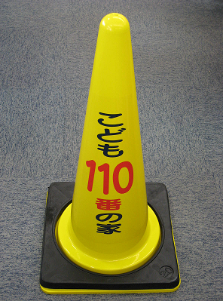  ・希望します。  設置を  ・希望しません。
備 考

